

Termes de références
Titre : Women’s Leadership and Mentoring Program (WLMP)
Lieu : Tour Sahavola, 3ème étage – Antsahavola Antananarivo
Durée : 05 jours
Période : 20 au 24 octobre 2015
I – Contexte
Dans le cadre du projet « Initiative citoyenne pour la consolidation de leadership, paix et stabilité », une formation en leadership et mentorat pour femmes sera organisée du 20 au 24 octobre 2015. Cette formation répond aux besoins identifiés par l’appel à projet de la Délégation de l’Union européenne et à ceux exprimés par les représentantes des organisations de la société civile et d’autres femmes malgaches engagées socialement qui ont participé à la formation de formateurs LEAD à Antananarivo en juillet 2015, à un focus group à Tamatave le 24 juillet 2015 et à différentes réunions de travail et consultations durant le mois de juillet 2015 à Antananarivo.

II – Objectif
Le programme de formation vise à renforcer les compétences en leadership et mentorat des femmes déjà actives dans la formation et l’accompagnement d’autres femmes. Le but étant qu’à la fin de cette formation, les participantes deviennent des mentors auprès d’autres femmes, en particulier les femmes conseillères et/ou des élues et/ou candidates à des futures élections.

La première partie, Leadership et Autonomisation des femmes, s’étale sur 2 jours présentiels. Elle a pour objectif de développer la capacité des femmes à devenir des mentors actifs au sein de leurs communautés. Durant ces deux jours, les participantes pourront, à travers des activités expérientielles, moments de réflexions et simulations de « mise en situation », 1) accroître leur connaissance d’elles-mêmes par différentes auto-évaluations et feedback ; 2) découvrir les forces et zones de développement ; 3) acquérir des outils pratiques qu’elles pourront continuer à utiliser une fois de retour dans leurs régions ; 4) apprendre à collaborer avec les autres femmes et à forger des relations d’entraides ; 5) mettre en place un plan de développement et un système de support adéquat qui leur permettront de devenir plus autonomes et faire entendre leur voix de façon pacifique.

La deuxième formation, Mentorat, s’étale sur 3 jours présentiels. Elle a pour objectif de fournir des outils pratiques aux femmes pour devenir mentor auprès d’autres femmes de leurs communautés. Cette formation se base sur une participation active des participantes. La première journée consistera en une découverte des outils pour accompagner d’autres personnes : les participantes auront l’occasion de préparer une « mise en situation » qu’elles pratiqueront les deux journées suivantes. Les deuxième et troisième jours verront les femmes agir en tant que mentor/mentee en alternance de façon à pouvoir s’exercer dans un environnement sûr et à mettre au point, aidées les unes par les autres, un plan de mentorat SMART.
III – Méthodologie
- Innovante et unique,
- Travail par pairs et travail de groupe avec restitution en séance plénière,
- Approche participative et interactive,

IV – Résultats attendus
A l’issue de cette formation:
- Les participantes peuvent devenir des mentors auprès d’autres femmes, plus particulièrement les femmes conseillères, femmes élues et/ou candidates à de futures élections.
- Les participantes créent un réseau de soutien entre elles.

V - Cibles
Cibles : 20 femmes au maximum

Profil :

- Avoir une première expérience dans l’accompagnement et/ou la formation d’autres femmes
- Personne prête à s’engager sur le long terme et à devenir mentor auprès d’autres femmes
- Neutralité politique
- Connaissance, compréhension et pratique de la langue française. (la formation sera donnée en français)
- Entièrement disponible durant les jours de formation
- Une participation très active est attendue de toutes les participantes
- Un engagement à communiquer son évolution de mentor à l’équipe INCIPALS

Les personnes présélectionnées feront l’objet d’entretiens individuels

VI – Mode de Candidature
Les personnes intéressées peuvent envoyer leur dossier composé du formulaire de candidature bien rempli et d’un curriculum vitae avec photo récente à dina.ranaivo@eces.eu au plus tard le vendredi 18 septembre 2015 à 17h. Seules les candidatures retenues feront l’objet d’une convocation.

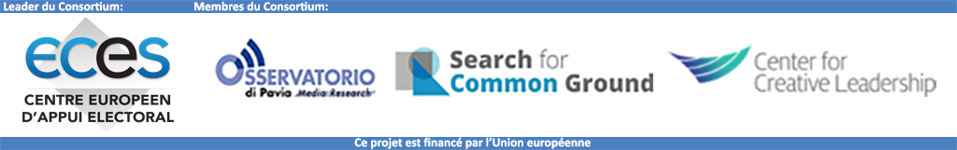

FORMULAIRE DE CANDIDATURE

FORMATION « Women’s Leadership and Mentoring Program»

1 – Information personnelle

Prénom(s)
Nom
Téléphone(s)
E-mail
Ville
Région
Occupation (asa atao)
Niveau d’études

Autres

Formation de base ou filière
Organisation
Êtes-vous affiliée à un parti politique ?
- Si « oui », lequel ?

2 – Expériences en matière de formation et d’accompagnement
Avez-vous déjà dispensé des formations. Si oui, dans quel domaine ?

Veuillez décrire ci-dessous vos expériences en termes d’accompagnement de femmes, si vous en avez.

3 - Pourquoi souhaitez-vous participer à la formation « Women’s Leadership and Mentoring Program » ?

4 – Comment comptez-vous partager les acquis après la formation ?

5 – Quelle est votre vision de la place de la femme ?




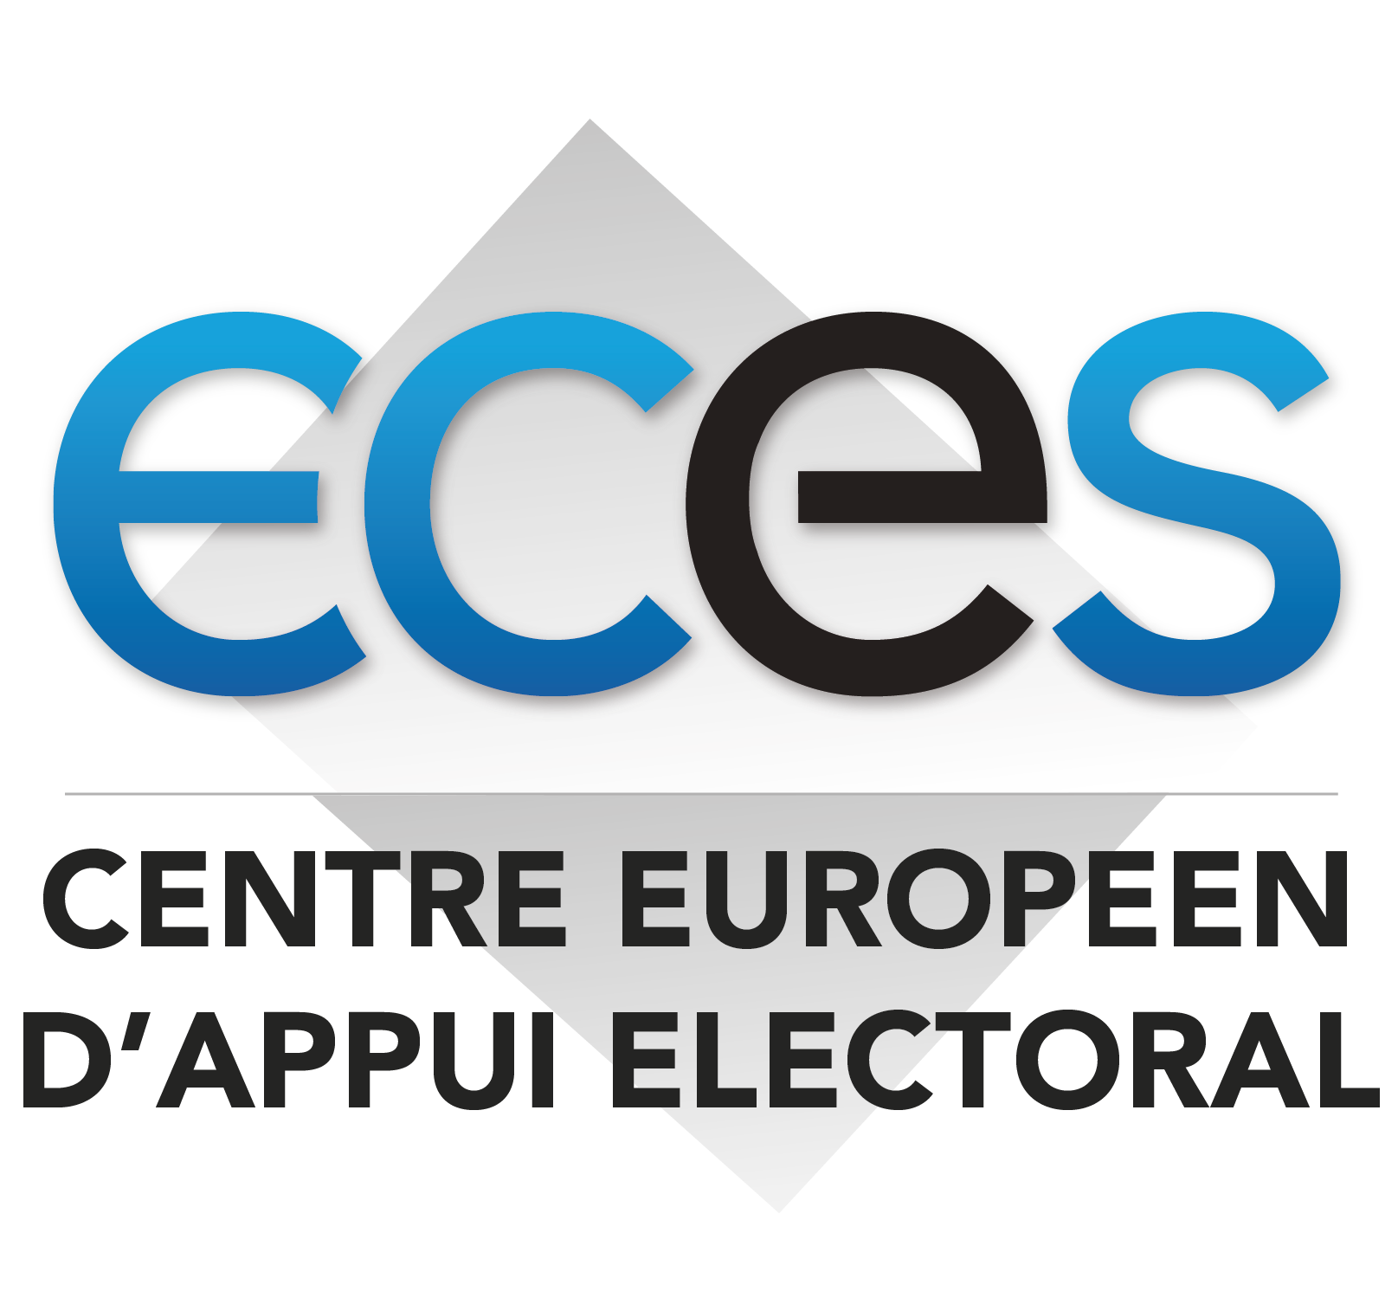
Leader du consortiumMembres du consortium
Ce projet est financé par l’Union européenne

